**Дисциплина: Физическая культура**

Группа –ДО-178

Преподаватель: Аксенова Н.В.

Название темы: ОФП

Практический блок

Практический блок

1. Тема: Общая физическая подготовка

2. Выполнить комплекс упражнений для развития общей физической подготовки: гибкости, силы, (см ниже рисунки)

Выполнение каждого упражнения 10 р. Укажите в таблице, свое выполнение (рис 10,11)

3. Выполнить тест на приседание и прислать результат: Условия: встать в исходное положение основная стойка, ширина между стопами максимум 30 см, выполнять приседание в течение 30 секунд, посчитать количество приседаний, пятки не отрывать от пола. Прислать результат

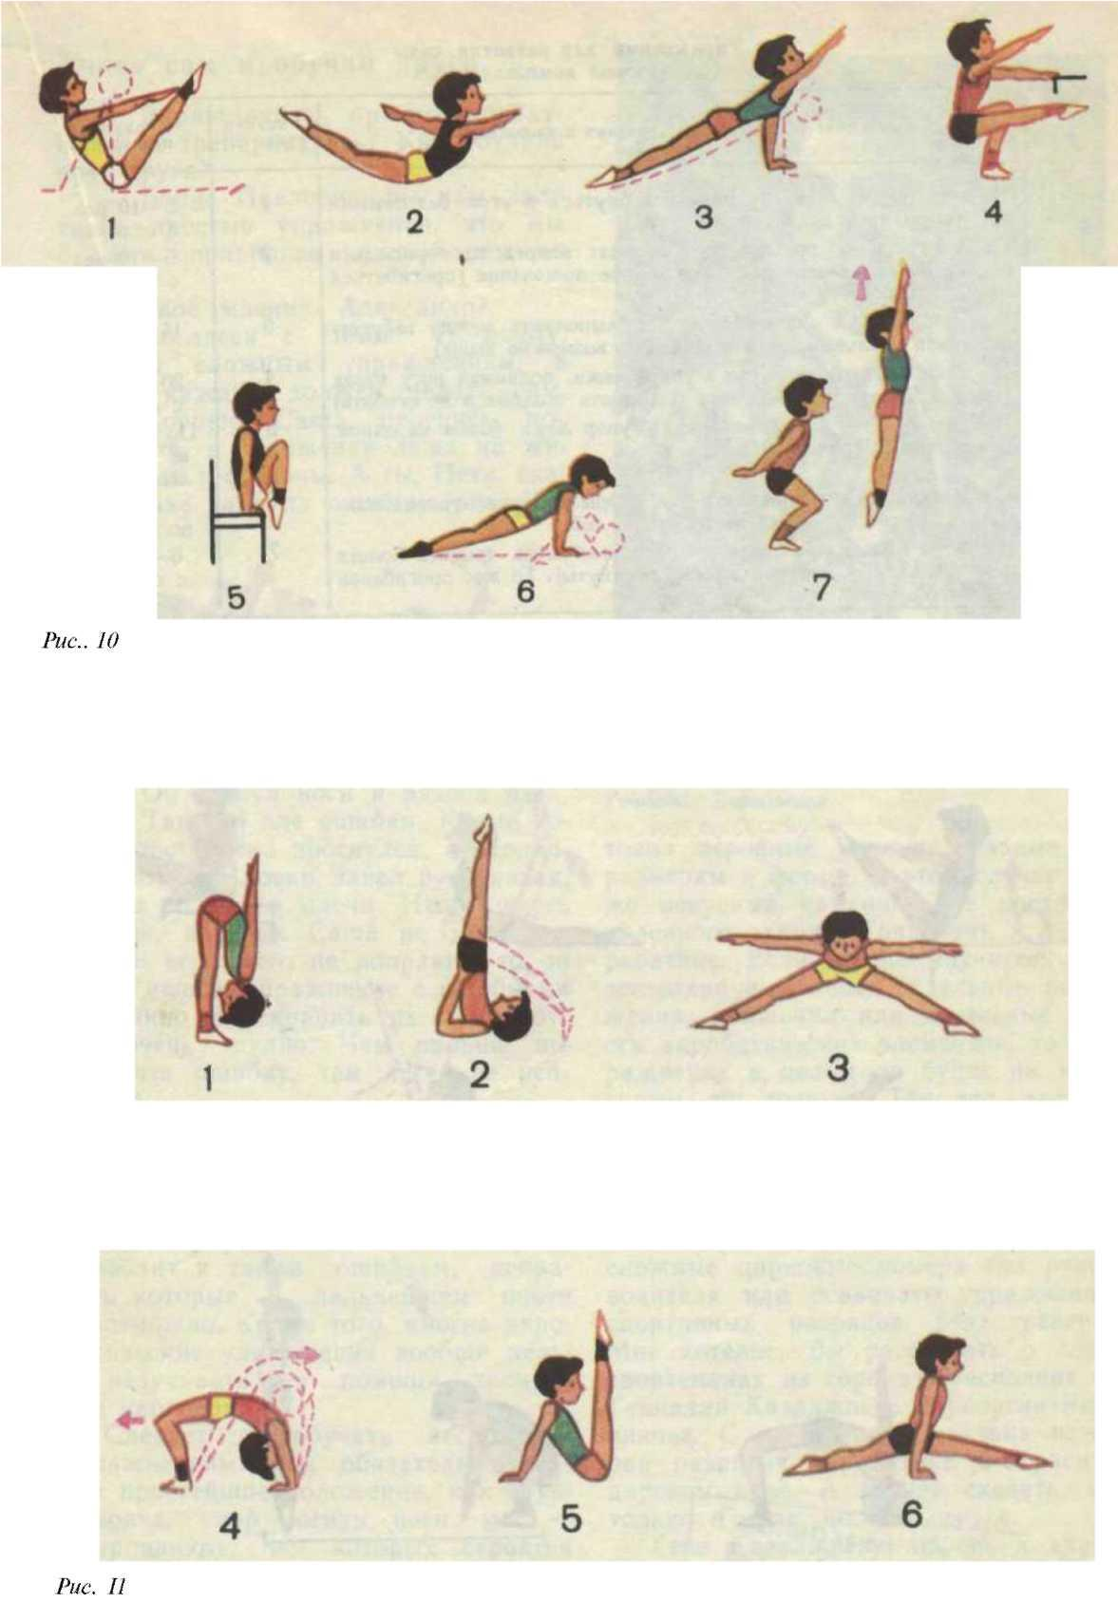

Выполненные задания прислать на электронную почту до **07.11.2021 г.** [anv60.60@mail.ru](mailto:anv60.60@mail.ru) результаты записать в таблице.